ԱԼԱՎԵՐԴԻ ՀԱՄԱՅՆՔԻ ՍԱՆԱՀԻՆ ՍԱՐԱՀԱՐԹ ԹԱՂԱՄԱՍ 2/15 ՀԱՍՑԵՈՒՄ ԳՏՆՎՈՂ, ԿԱԴԱՍՏՐԱՅԻՆ 06-002-0150-0438 ԾԱԾԿԱԳՐՈՎ, ԲՆԱԿԱՎԱՅՐԵՐԻ ՆՊԱՏԱԿԱՅԻՆ ՆՇԱՆԱԿՈՒԹՅԱՆ, ԲՆԱԿԵԼԻ ԿԱՌՈՒՑԱՊԱՏՄԱՆ ԳՈՐԾԱՌՆԱԿԱՆ ՆՇԱՆԱԿՈՒԹՅԱՆ 0,01352 ՀԱ ՄԱԿԵՐԵՍՈՎ ՀՈՂԱՄԱՍԻ  ԳԼԽԱՎՈՐ ՀԱՏԱԿԱԳԻԾ Մ 1:1000 | ՀԱՍՏԱՏՈՒՄ ԵՄ ԱԼԱՎԵՐԴԻ  ՀԱՄԱՅՆՔԻ ՂԵԿԱՎԱՐ՝ Դ. ՂՈՒՄԱՇՅԱՆ
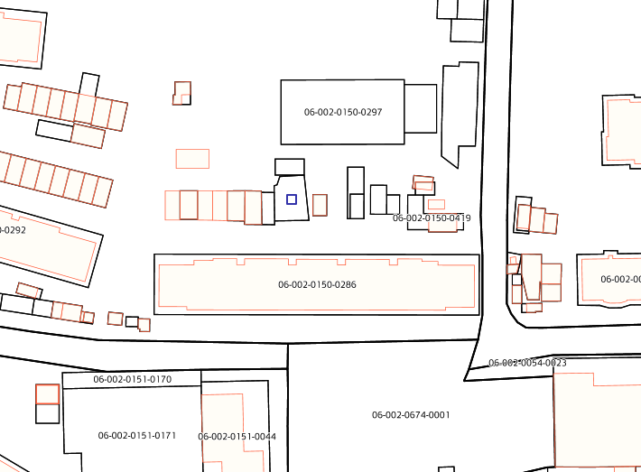
ԱՌԱՋԱՐԿՎՈՂ ՀՈՂԱՄԱՍ

Google map 41.092352, 44.656667

